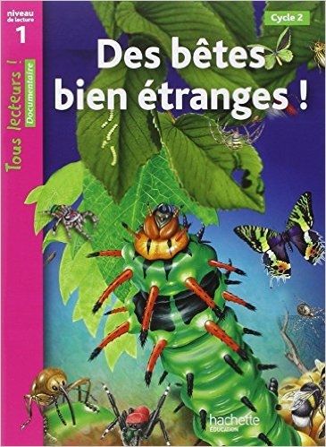

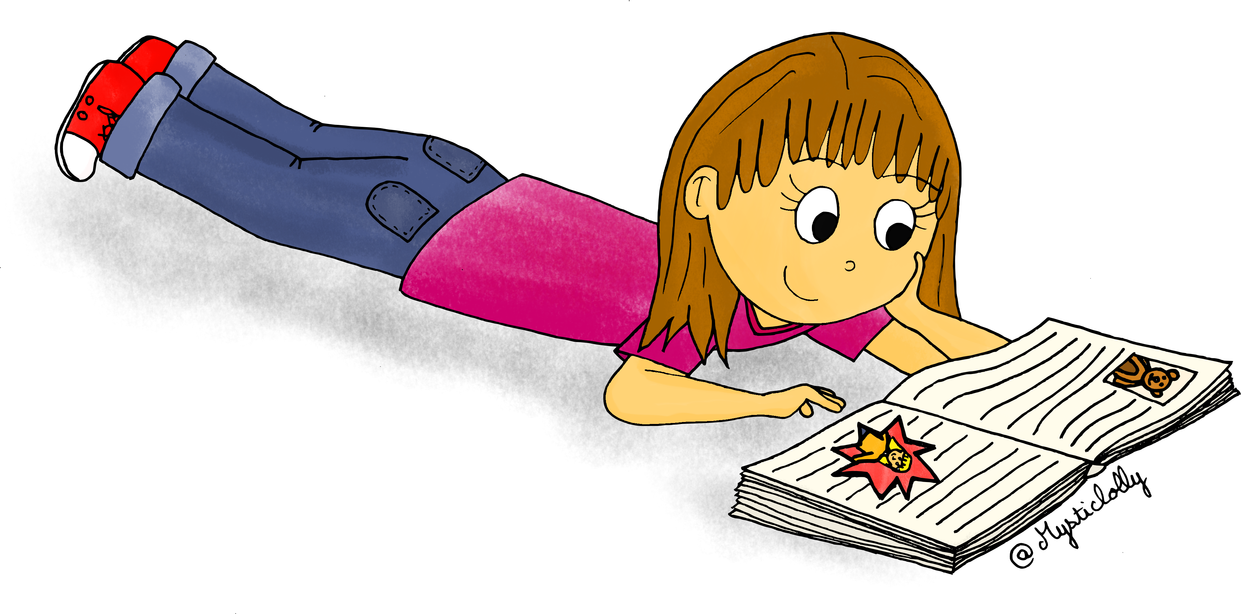

at

**Des bêtes bien étranges**

1. **Pour reconnaître un insecte :**

|  |  |  |
| --- | --- | --- |
| **Nombre de pattes** | **Nombre d’ailes** (le plus souvent) | **Nombre d’antennes** |
|  |  |  |

**Place ces différentes parties sur le schéma.**

…………………………

…………………………

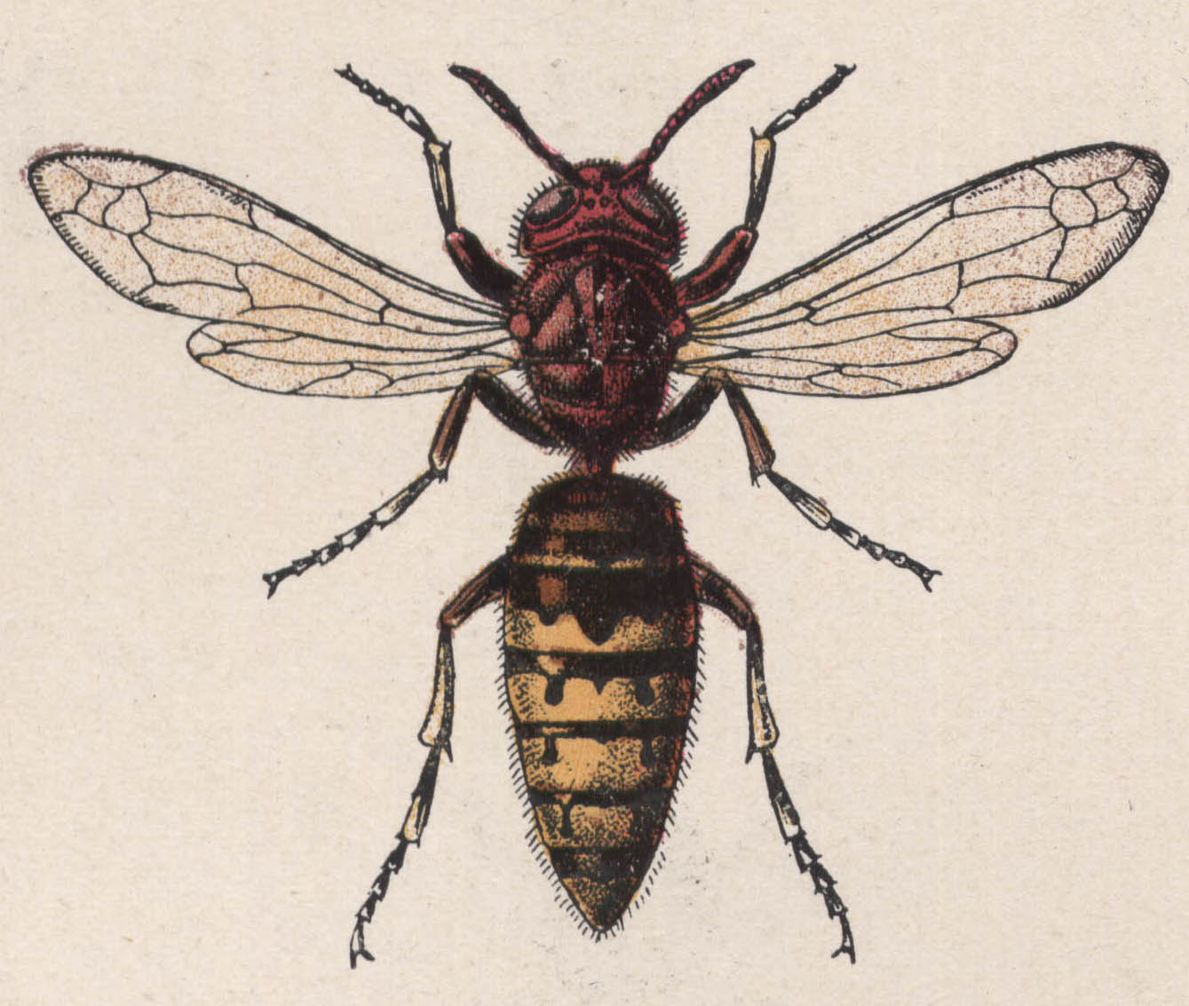

…………………………

1. **Combien les araignées possèdent-elles de pattes ?**  ………………………………………………
2. **Pourquoi certains scarabées ne peuvent-ils pas voler ?**

…………………………………………………………………………………………………………………………………

1. **Les animaux proposés dans le tableau sont-ils des insectes ?**

**Réponds par oui ou par non.**

|  |  |  |  |  |  |
| --- | --- | --- | --- | --- | --- |
| scarabée | papillon | araignée | souris | sauterelle | coccinelle |
|  |  |  |  |  |  |

http://tousmesclasseurs.eklablog.com/

1. **Quel est le nom des petits trous de la ruche dans lesquels les abeilles élèvent leurs petits et gardent le miel ? les** ……………………………..

J’ai obtenu un total de …….… points sur 10